OBJAVA ZA MEDIJE

U HRVATSKOJ AKADEMIJI ZNANOSTI I UMJETNOSTI PREDSTAVLJENA KNJIGA CARIGRADSKA PISMA ANTUNA VRANČIĆA

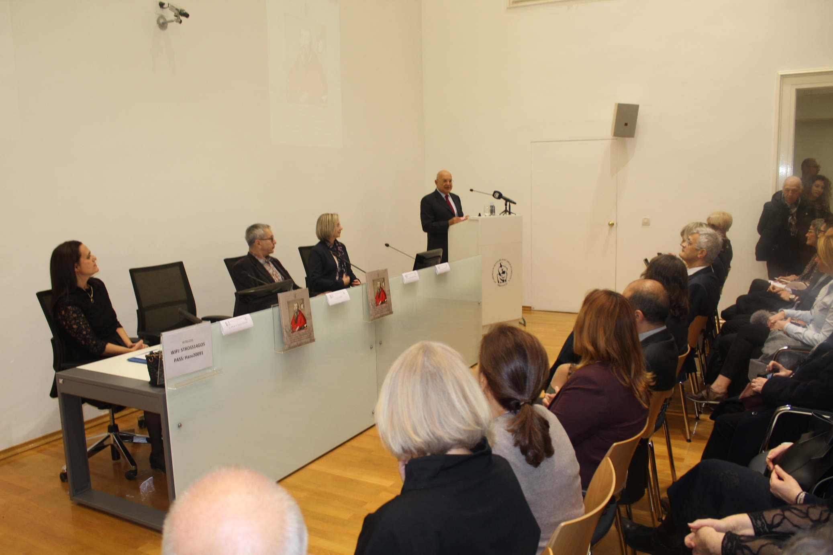

Zagreb, 10. prosinca 2018. – U Knjižnici Hrvatske akademije znanosti i umjetnosti u ponedjeljak 10. prosinca predstavljena je knjiga Carigradska pisma Antuna Vrančića objavljena u Istanbulu 2018. pod pokroviteljstvom HAZU zahvaljujući Oğuzu Aydemiru, turskom poduzetniku, filantropu i zaljubljeniku u hrvatsku znanstvenu i kulturnu baštinu. Knjiga u hrvatskom i engleskom prijevodu s latinskog izvornika donosi četiri diplomatska izvješća koja je Vrančić poslao iz diplomatske misije u Carigradu 1553., 1557., 1567. i 1568. carevima Ferdinandu I. i Maksimilijanu II. te jedno pismo upućeno 1554. zagrebačkom biskupu Pavlu Gregorijancu.
U prvome izvješću iz kolovoza 1553. godine, Vrančić i njegov suradnik Franjo Zay izvješćuju cara Ferdinanda o tijeku pregovora sa sultanom Sulejmanom Veličanstvenim i njegovim vezirom Rustem-pašom u vezi uvjeta sklapanja mirovnog sporazuma između Habsburške Monarhije i Osmanskog Carstva. Pismo datirano 31. listopadom 1554. Vrančić pak upućuje zagrebačkome biskupu Pavlu Gregorijancu. Na temelju vlastita iskustva višegodišnjeg boravka u Carigradu, Vrančić u tom pismu pitoreskno oslikava javne ulične proslave kojima Osmanlije obilježavaju pobjede svojih sulatana.
U drugom izvješću iz kolovoza 1557. habsburški diplomatski predstavnici podrobno informiraju cara Ferdinanda o teškoćama pri sklapanju mirovnog ugovora sa sultanom Sulejmanom Veličanstvenim koji je novi mirovni sporazum uvjetovao rušenjem habsburške utvrde Siget.
Treće i četvrto izvješće odnose se na aktivnosti habsburških poslanika tijekom drugog poslanstva u Carigradu između 1567. i 1568., a upućena su Ferdinandovu nasljedniku, caru Maksimilijanu II. Povod je i ovoga puta bio sklapanje mirovnog sporazuma sa Sulejmanovim nasljednikom Selimom II. Glavni pregovarač s osmanske strane bio je Mehmed-paša Sokolović kojemu su, kako svjedoči priloženi popis troškova, habsburški poslanici donijeli i vrlo vrijedne darove.
Osim prijevoda Vrančićevih latinskih pisama koja je odabrala i prevela Zrinka Blažević, ovo izdanje sadrži i vrlo informativnu uvodnu studiju o Vrančićevu životu i djelovanju koju je napisao Anđelko Vlašić. On je djelo ujedno i preveo na engleski jezik.
Oğuz Aydemir je u uvodnom govoru kazao da su povijest i arheologija njegova strast i podsjetio da je ovo četvrta knjiga koju je financirao, a koja se odnosi na hrvatsko-turske odnose. Ove je godine zahvaljujući njemu objavljena i knjiga Godina Troje i Ruđer Bošković, 2015. knjiga Veliki osječki most, a 2016. knjiga Tragovi osmanske kulture u Hrvatskoj. Spomenuo je da se za Vrančićevim pismima dugo tragalo, da bi na kraju bila nađena u Budimpešti. Posebno je zahvalio dr. sc. Marijani Borić, voditeljici Akademijinog projekta Upoznajmo hrvatsku znanstvenu baštinu koja ga je upoznala s hrvatskim znanstvenim velikanima. Na predstavljaju je govorio i turski veleposlanik Mustafa Babür Hızlan koji je Aydemiru zahvalio na pothvatima kojima povezuje Hrvatsku i Tursku.
O povijesnim okolnostima u kojima su se odvijale diplomatske misije Antuna Vrančića govorio je povjesničar i turkolog prof. dr. sc. Nenad Moačanin, član suradnik HAZU koji je pojasnio da su osmanlije bili iznenađeni brzim kolapsom Ugarske nakon bitke na Mohačkom polju 1526. koja im je otvorila put prema svjetskoj vlasti, te su odustali od taktike postupnog napredovanja i krenuli na Beč. No pokušaji opsade Beča od 1529. Dd 1532. završili su neuspješno, a Osmansko carstvo bilo je ugroženo i u zapadnom Sredozemlju te u Iranu. Sultak Sulejman Veličanstveni stoga se okrenuo diplomaciji te je nastojao protjerati Habsburgovce iz Transilvanije, što je i bio povod pvoj Vrančićevoj misiji u Carigradu.
O životu i djelu Antuna Vrančića (1505.–1573.) govorila je izv. prof. dr. sc. Tamara Tvrtković koja je spomenula da je bio rodom iz Šibenika, te da mu je ujak bio hrvatski ban biskup Petar Berislavić zahvaljujući kojem se školovao u Padovi, Beču i Krakovu. Vrančić je najprije bio u diplomatskoj službi protukralja Ivana Zapolje, a zatim je prešao u službu Ferdinanda I. Habsburškog. Uspio je dostići vrhunac svjetovne i duhovne moći kada je postao ostrogonski nadbiskup i primas Ugarske. Tijekom boravka u Ankari pronašao je autobiografski spis cara Augusta Res gestae divi Augusti.

Marijan Lipovac
Ured za odnose s javnošću i medije HAZU

